**大纲**

1. **脑图**

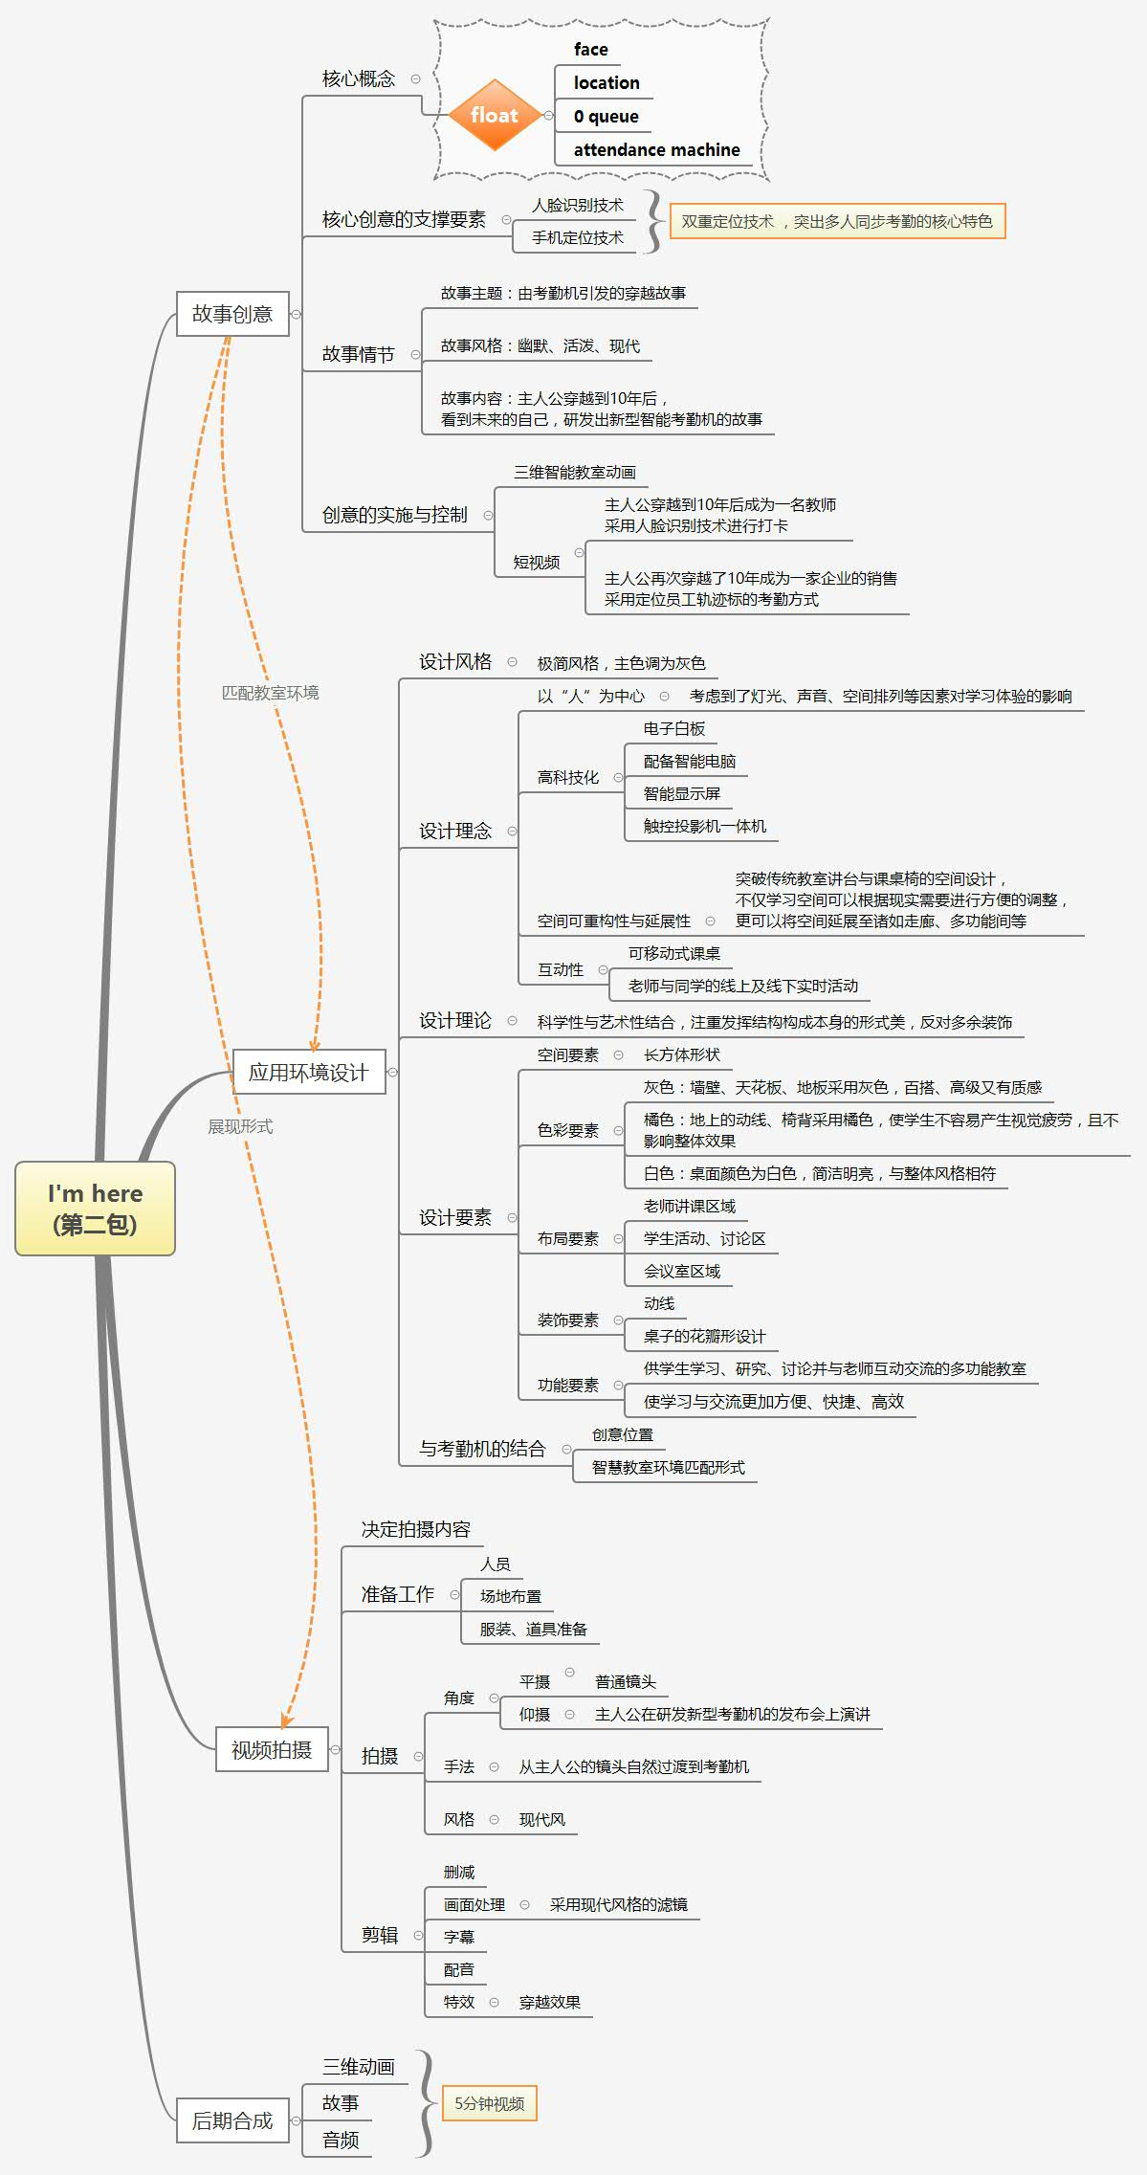

1. **核心创意**

**1.2.1核心概念**

我们小组的核心概念是float。Float在这里指的是“移动”的意思，且我们将这个词又拆分成了五个不同的英文单词。F对应face，代表人脸识别，这是我们小组考勤机所运用的核心技术之一，通过人脸的识别来确定被考勤者的身份。L对应location，即确定位置。定位技术是我们考勤机的第二个核心技术，通过定位到每位学生的手机来确定其是否在教室中完成的考勤。O对应的是0 queue，即0排队，这则体现出了我们的考勤机的独特之处——多人同步考勤。at则对应的是attendance machine，代表的是我们研究的对象为智能考勤机。

**1.2.2核心创意以及核心创意的支撑**

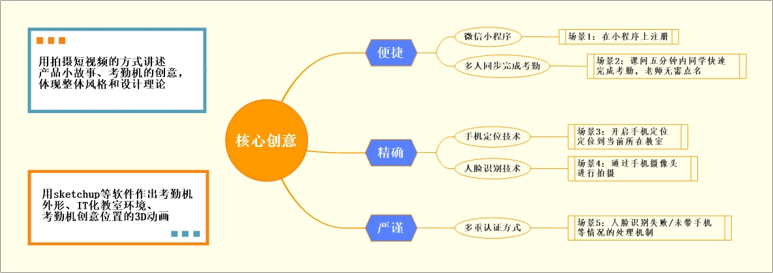

**1.2.3创意的展现形式**

“创意”是指创造性的独特主义，具体说来其实是把不同的元素做新的组合，对广告类型的微电影来说，创意是赋予广告精神与生命的活动，具体指表现广告主题的独创性理念或新颖构想。不仅是微电影广告，对于其他一切广告，创意始终是广告的灵魂。

我们将通过讲故事的方法来展现float的核心创意。首先，我们的故事风格，未来智能教室以及网站和小程序的风格都是以现代风为主，所以我们的故事中添加了穿越的元素，是一个主人公从教室穿越到了未来的故事，这一主题也符合了我们float——自由移动的核心概念。

让微电影本身说话，是组构其叙事内容的关键所在。叙事可以表示成故事+主题，故事要围绕主题展开，而主题是广告叙事的灵魂。在我们的短视频中，将体现出I’m here考勤机的独特之处而又不过多强调它的功能性，成功的产品类微电影会把商业动机巧妙地掩藏起来，给人以重文化轻功利的感觉，能打破常规的叙事逻辑，不平铺直叙而使内容平淡无奇，能设置悬念，创造跌宕起伏的情境引人入胜，深化受众对信息主体的认识感受。

我们所要拍摄的微电影受时间、播放平台等因素限制，无法大挥笔墨地去表现大时代的风云变幻，更无法做到传统电影那般多元的主题建构，所以我们的考勤机故事更多的是从应用场景出发。所以，日常生活是我们短视频创意的基点，选取了教室和办公室这两个应用场景。这样一种贴近人们熟悉的生活经验和场景的表达，更容易获得观众的心理认同。

与传统广告硬性切入的方式不同，广告类型的微电影将信息通过叙事的手法融于具体的故事情节中，并通过剧情内各元素的表现引起受众情感上的共鸣，以一种观众乐于接受的方式潜移默化地将企业的品牌及价值理念传达给受众群体。因此，广告类型的微电影要进行创新，首先便要对叙事手法进行创新，具体来说就是增加广告的内涵，并以受众群体的情感诉求出发，把产品的品牌理念融入叙事的故事情节中，引起受众与剧情的情感共鸣，进而使得受众接受、认可、购买产品。

从I’m here的组名出发，我们的另一个创意点主要落在人上，强调的是人的主观能动性。我们知道，考勤机主要是一个记录人们出勤的一个工具，许多人都因为考勤机的存在而不得不按时出勤。在高校中，许多同学都是报着去课上玩手机的心态来到课堂中。可以说，考勤机的存在约束了大家的行动，但没有从内心上约束到被考勤者。在我们的故事中，考勤机考勤机是个穿越时空的媒介，通过主人公穿越到未来工作环境的故事，意识到自己平时上课迟到、缺勤、不认真听课是会影响到将来的人生的。且并不是考勤机本身限制了同学必须上课，而是其引发的一系列故事使主人公认识到上课的重要性，此后自觉地上课。在本组的小故事情境中主要运用了设置悬念和制造幽默的设计方法。

**1.2.4整体创意的实施和控制**

创意包的整体创意的实施和控制主要分成短视频与三维教室动画两个部分。我们所制作的短视频主要控制在四分钟左右，而三维智能教室与智能考勤机的动画展示控制在一分钟以内。

首先，我们根据所要体现的产品以及其核心概念，编写出剧本。在编写剧本时，我们考虑到微电影的剧情不太适合展示历史背景太大、场景太宏伟的故事，而是更适合去讲一个道理、展示生活中的一个片段等，所以我们主要还是选择了发生在教室这个考勤机的应用场景的故事。

短视频的功能主要是清晰地引出我们考勤机的功能、特点以及产品故事。在故事的结尾，我们的短视频会从主人公的一句“I’m here”引出智能考勤机的广告词，随后展示I’m here考勤机的外观以及在整个智能教室中的应用位置，最后则是整个智能教室内部设施、布局的展示。

在三维教室的设计上，我们也采用了与考勤机以及网站风格相匹配的简约、现代型设计风格。在此基础上，参考了当前高校教室的不足之处，结合现代智能教室的发展趋势以及一些智能设备，完成了一个高科技化、以人为中心、具有互动性、空间可重构行和延展性的智能未来教室。

**1.3 故事及拍摄**

**1.3.1故事构思**

情景1：

故事背景：A是一名英语系的学生，平时经常逃课。

还在寝室熟睡的主人公A被室友的电话吵醒，被告知英语老师用了最新的考勤机，没法帮他代点名了，A赶到教室，抱怨老师的考勤机，一边打开了小程序考勤，开启手机摄像头，突然一道白光出现

情景2：

故事背景：穿越到10年后，A是海事大学的一名英语教师

画面转到A坐在办公室里，看了一眼手机，此时已经是2027年， 上课已经迟到十分钟了，他赶紧冲到教室，在教室门口完成了人脸识别打卡，开始上课。课后打开手机，英语系主任给他发了短信，认为他平时迟到情况严重，且同学反映他上课质量不好，决定辞退他，A非常难过，跑出教室将考勤机摔在地上 又是一道白光出现

情景3

故事背景：又穿越了10年后，此时A是一家公司的销售人员，该公司的考勤系统采取定位技术，可以定位到员工手机，查看员工的轨迹标，原型看下面的图

画面转到A坐在办公室里，老板叫她去办公室，A心情忐忑，以为又要挨批了，没想到老板反而表扬了他业绩好而且出勤也好，A回去后特别激动，点开了考勤界面，白光出现

情景4 穿越回最初的教室，此时已经是第一节课下课了，A意识到自己平时上课迟到、缺勤、不认真听课是会影响到将来的人生的，决定以后好好上课再也不逃课了。老师走到他身边：“A，You are late today”A：“I’m sorry，teacher.But I’m here (now).”（呼应我们的小组名）

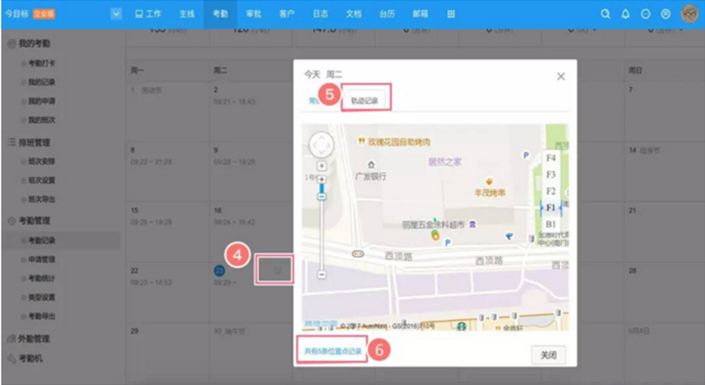

**1.3.2剧本**

《I’m here》

主要人物：

男一号A： 一名英语系的学生，平时经常逃课

男二号B：A的室友，学霸

女一号C：现实中的老师

女二号D：女教师

1.教室

[上课铃响]

[远景]老师：同学们，从今天开始我们要用一种新的考勤机进行考勤，请各位拿出手机….（镜头移向B同学）

[特写]B低下头，拿出手机。

[特效]（画面右侧弹出微信聊天界面）B：别打游戏了，快来上课吧，老师今天开大招了！

A：啊？？

B：老师今天拿了个新的考勤机，好像还有人脸识别功能呢。

A：…

[五分钟后]A从教室后面溜了进来，坐到了B旁边。

A（大口喘气）：哎哟，可把我给累坏了，我倒要看看这老师弄了个什么考勤机。

B（叹了口气）：你去登录一下小程序，就知道了。说完打开书准备听课

[给手机特写]A打开小程序，找到正在上的这节课并且定位成功，最后打开摄像头完成人脸识别，识别成功。A长舒一口气，心想终于完成了考勤，但屏幕上跳出：您已迟到十分钟，将记录到平时成绩中。

A（眉头一紧，有些生气）：这考勤机不仅要定位，人脸识别，连迟到了也要算，真烦。以后看来是翘不了课了，哎！说完把手机扔在桌上，突然一道白光出现。

2.办公室

[十年后]A环顾四周，拿起桌上的手机，发现现在已经是2027年了。

[远景]另一个老师D进了办公室，看到A还坐在办公室里，看了看表，面露疑惑。

D老师：咦，你这节不是有课的嘛，A老师？

A从位子上跳了起来：哎呀，我忘了。说完赶紧往外走。

D老师叫住A：哎，你的手机别忘了。

A又走了回去，拿起手机，冲D尴尬的一笑。

3.教室门口

A匆忙赶到教室，在教室门口完成了人脸识别考勤，走上讲台开始讲课[场景淡出]

[下课铃响]

A走出教室，这时收到手机短信，得知自己因迟到次数太多且教学质量不高被辞退了，十分懊恼，一手捶在了门口的考勤机上，白光出现。

4办公楼

（A听到同事小王和小李在聊天）小王：哎，自从用了新的打卡机，我们去了哪老板一看就知道了，早退迟到什么的更是不行了。

小李：是啊。这不，老板现在就在找人谈话呢。

老板从办公室出来：小A，来一趟我办公室。

A（面露难色）慢慢走了过去，嘀咕：哎，估计又是我早退迟到严重，不会又要被开了吧。

老板：小A，这是你的考勤记录，你看一下。（小A伸手接过）

老板：最近你的表现…很不错！没想到你几个外单都谈成了，而且你的出勤也很棒，这个月你可以成为我们的模范员工了，恭喜你，继续加油。

A回到自己的工位，激动地yeah了一声，翻看自己的考勤记录，白光出现。

5教室

A又回到了现实中，愣了几秒后，叹了口气。

B：你怎么了

A：说出来你可能不信，我刚才穿越到了未来

B（瞪大双眼）：真的假的，那你在未来发生了什么？

A：额…说来话长，总之就是有关考勤机的故事了。小B，我以后再不翘课了，我要好好听课。

B惊讶地看着A，此时老师从旁边走过：A， You are late today。

A：“I’m sorry，teacher.But I’m here now.

[淡出，转黑屏]

[白字]考勤，无处不在；而我，就在这里。

[白字]I’m here.

**1.3.2拍摄技巧**

在拍摄工作进行之前，我先对微电影拍摄的技巧做了一个初步的了解。

**1.3.3视频处理**

**1.3.4设备报价及拍摄费用**

|  |  |  |  |  |  |  |
| --- | --- | --- | --- | --- | --- | --- |
| 序号 | 类型 | 名称 | 数量 | 租赁时间（天） | 单价（天） | 总计 |
| 1 | 人员 | 编剧 | 1 | — | 20000 | 20000 |
| 2 | 人员 | 导演 | 1 | 10 | 10000 | 100000 |
| 3 | 人员 | 导演助理 | 2 | 10 | 1000 | 20000 |
| 4 | 人员 | 摄像师 | 2 | 10 | 1000 | 20000 |
| 5 | 人员 | 主演 | 2 | 10 | 1000 | 20000 |
| 6 | 人员 | 配角 | 5 | 10 | 500 | 25000 |
| 7 | 人员 | 群演 | 30 | 5 | 100 | 15000 |
| 8 | 人员 | 工人费 | 10 | 10 | 50 | 5000 |
| 9 | 人员 | 场记 | 2 | 10 | 100 | 2000 |
| 10 | 人员 | 音响师 | 2 | 10 | 100 | 2000 |
| 11 | 人员 | 特效师 | 1 | 5 | 100 | 500 |
| 12 | 人员 | 灯光师 | 2 | 10 | 100 | 2000 |
| 13 | 人员 | 场景布置人员 | 5 | 10 | 100 | 5000 |
| 14 | 人员 | 道具组 | 10 | 10 | 50 | 5000 |
| 15 | 人员 | 配音人员 | 3 | 3 | 100 | 900 |
| 16 | 人员 | 化妆师 | 3 | 10 | 80 | 2400 |
| 17 | 人员 | 后期制作人员 | 5 | 5 | 100 | 2500 |
| 18 | 设备 | 对讲机 | 5 | 10 | 20 | 1000 |
| 19 | 设备 | 现场录音挑杆话筒 | 1 | 10 | 100 | 1000 |
| 20 | 设备 | 话筒放大器 | 1 | 10 | 80 | 800 |
| 21 | 设备 | 三脚架 | 1 | 10 | 20 | 200 |
| 22 | 设备 | 聚光灯 | 2 | 10 | 35 | 700 |
| 23 | 设备 | 话筒 | 5 | 10 | 30 | 1500 |
| 24 | 设备 | 话筒放大器 | 2 | 10 | 50 | 1000 |
| 25 | 设备 | 外置声卡 | 3 | 10 | 20 | 600 |
| 26 | 设备 | 数码摄像机 | 2 | 10 | 500 | 10000 |
| 27 | 设备 | 遮光布 | 2 | 10 | 20 | 400 |
| 28 | 道具 | 场景租用 | 3 | 10 | 300 | 9000 |
| 29 | 道具 | 服装 | 10 | 10 | 100 | 10000 |
| 30 | 道具 | 拍摄所需各种道具 | 10 | 10 | 50 | 5000 |
| 31 | 后期 | 初剪时费 | 30 | 5 | 200 | 30000 |
| 32 | 后期 | 特效合成 | 50 | 5 | 180 | 45000 |
| 33 | 后期 | 精剪时费 | 70 | 1 | 300 | 21000 |
| 34 | 后期 | 版权购买 | — | — | 1000 | 1000 |
| 35 | 后期 | 配音 | — | 5 | 200 | 1000 |
| 36 | 后期 | 音频 | — | 5 | 100 | 500 |
| 37 | 后期 | 字幕 | — | 5 | 100 | 500 |
| 38 | 后期 | 剪辑 | — | 5 | 100 | 500 |
| 39 | 后期 | 宣传费用 | — | — | 2000 | 2000 |
| 40 | 后期 | 公关费用 | — | — | 2000 | 2000 |
| 41 | 后期 | 杂费 | — | — | 500 | 500 |
| 42 | 管理费 | 交通费 | — | — | 1000 | 1000 |
| 43 | 管理费 | 食宿费 | — | — | 2000 | 2000 |
| 44 | 管理费 | 材料运输费 | — | — | 1000 | 1000 |
| 45 | 管理费 | 注册费用 | — | — | 2000 | 2000 |
| 46 | 管理费 | 保险费用 | — | — | 20000 | 20000 |
| **合计** | — | — | — | — | — | 418500 |

**1.4三维教室设计**

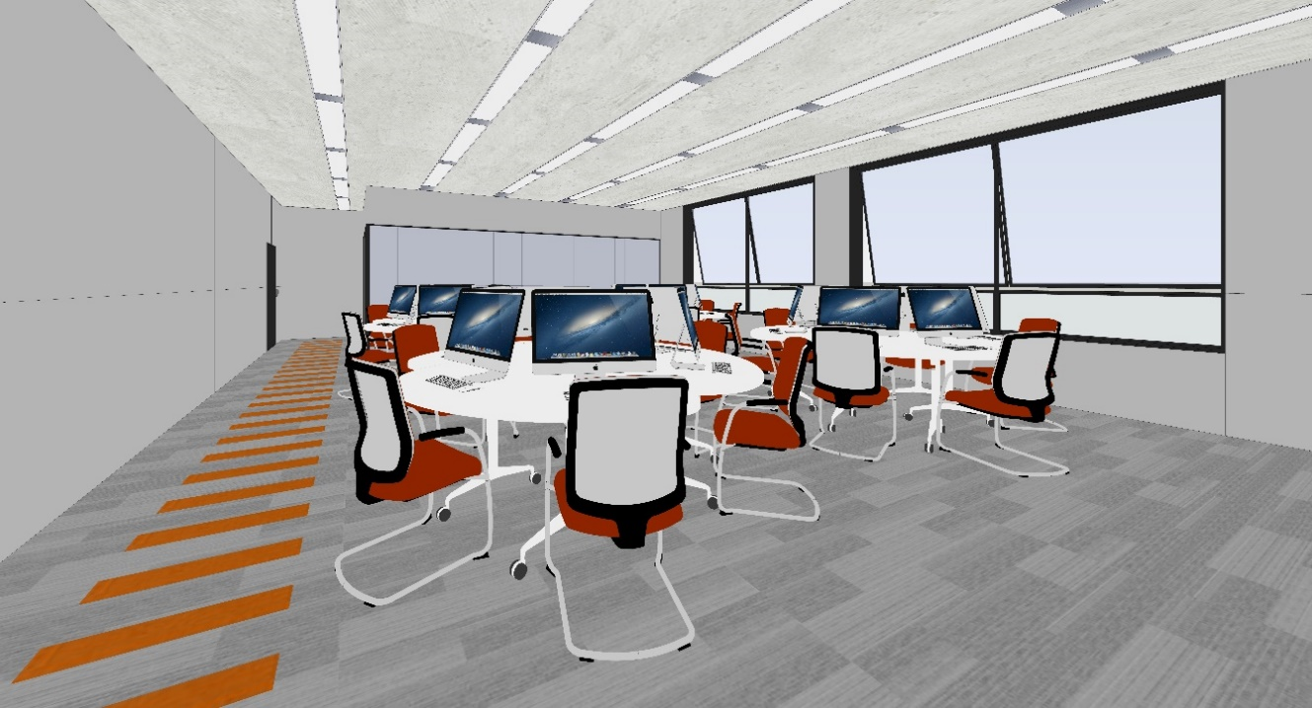

1.4.1设计风格

1.4.2设计理论

1.4.3设计理念

1.4.4设计要素

1.4.4.1空间要素

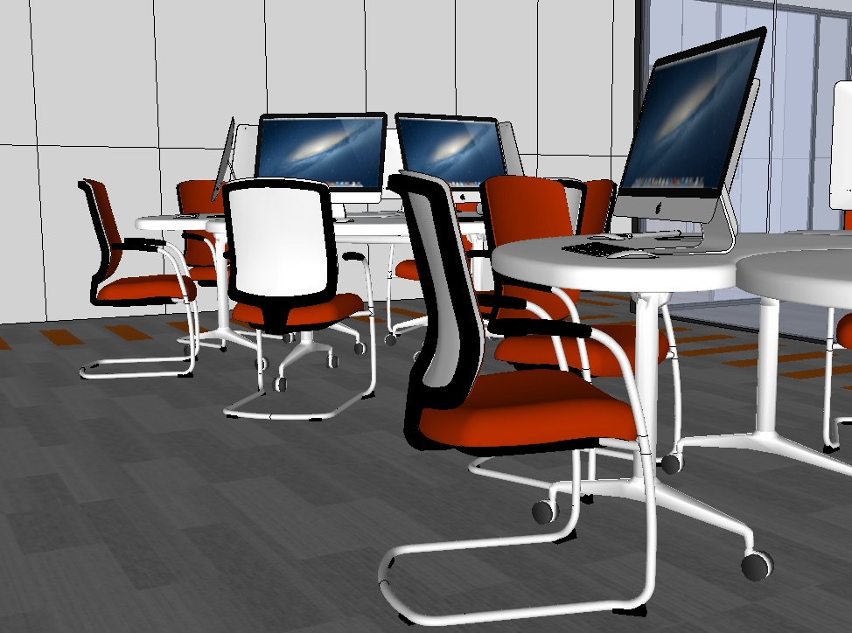

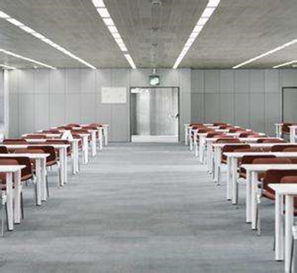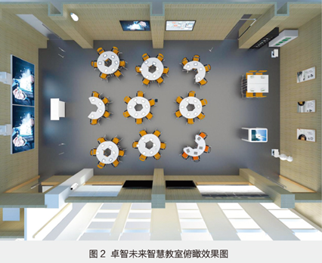

1.4.4.2色彩要素

最舒适的色彩搭配RGB值

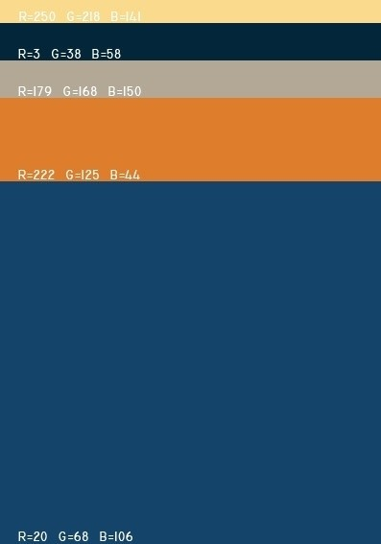 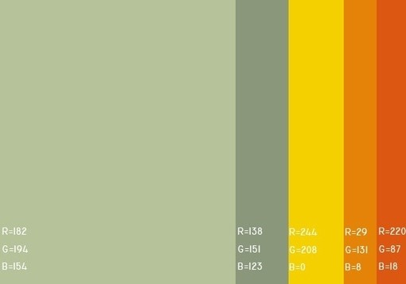

1.4.4.3布局要素

教室后方的会议区域

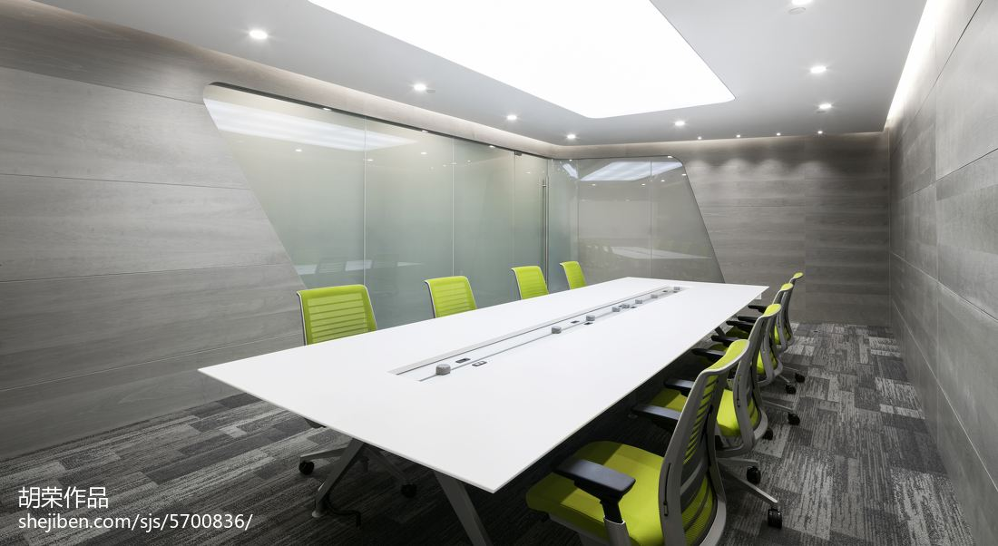

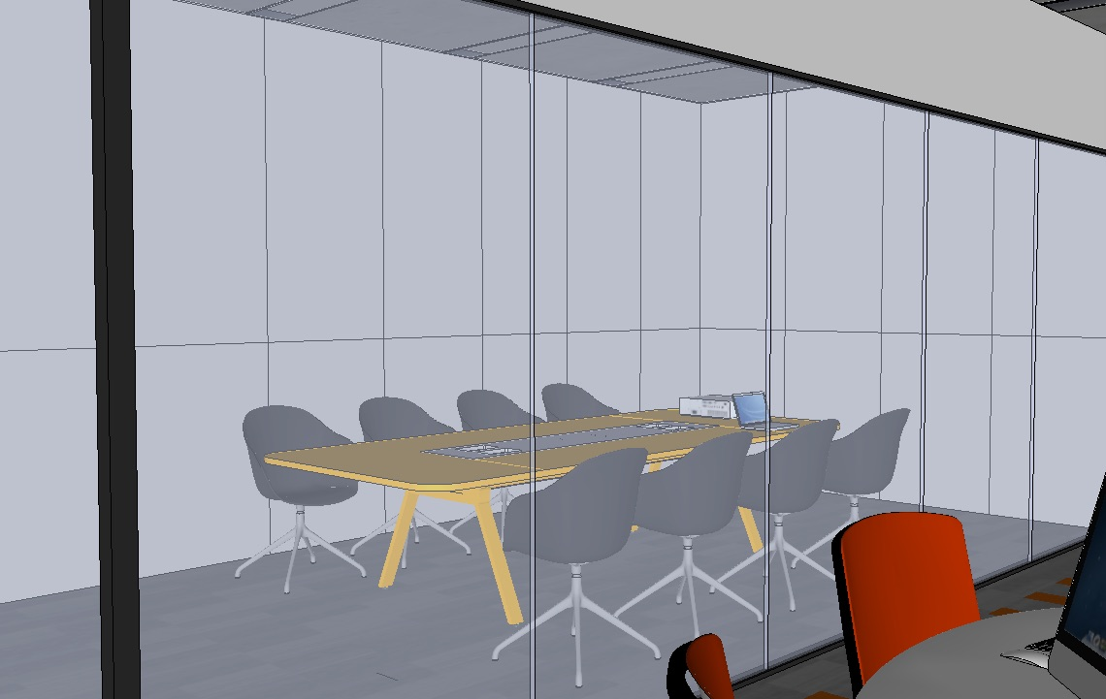

1.4.4.4功能要素

以KALS的豆瓣形课桌为原型

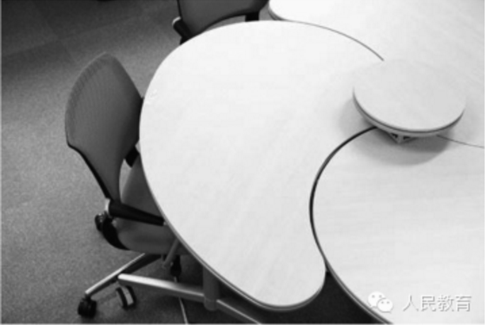 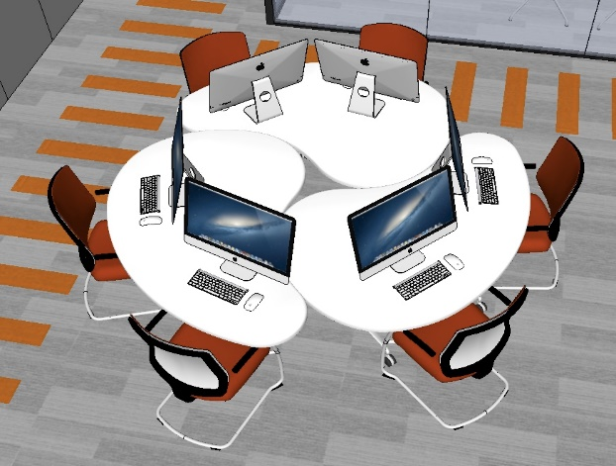

1.4.4.5装饰要素

动线设计

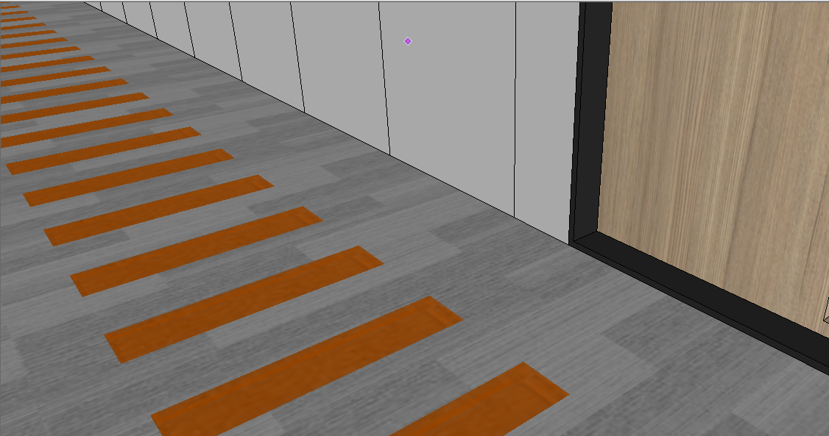

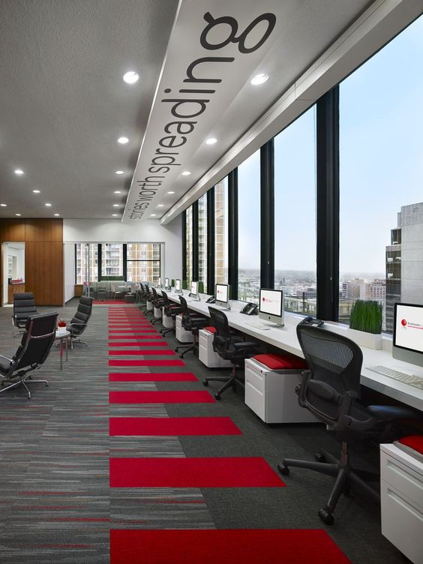 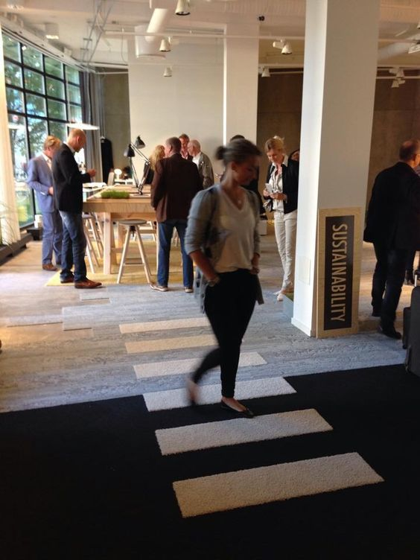

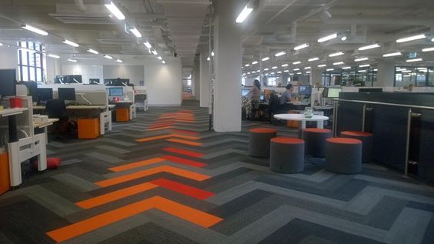

**传统教室与智慧教室的对比**

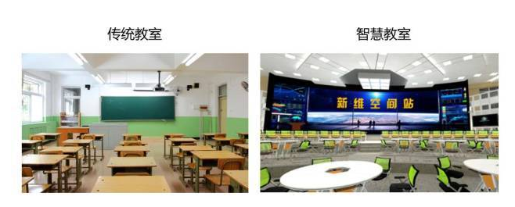

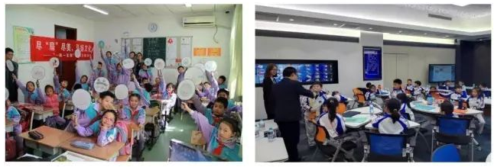

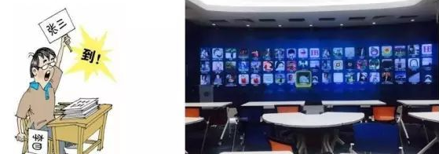

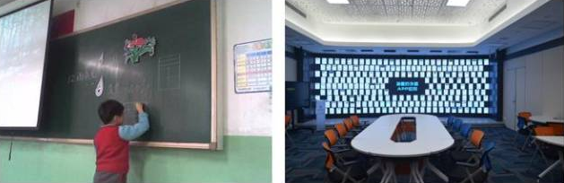

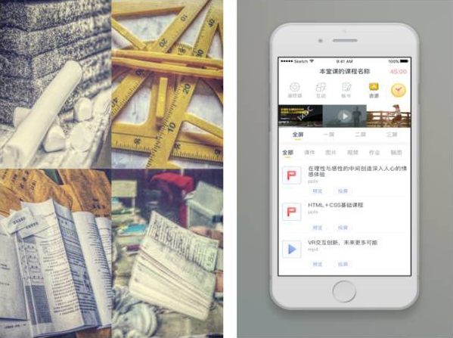

**1.5 进度与计划安排**

